- Innehållsförteckning
1. Innehållsförteckning 1
2. Klinisk bakgrundsinformation 2
3. Anvisningar för provtagarens hantering av provet 2
4. Anamnestisk remissinformation 3
5. Utskärningsanvisningar 3
6. Analyser 7
6.1 Antal snitt per kloss? 7
6.2 Rekommenderade rutin- och specialfärgningar 8
6.3 Rekommenderad immunhistokemi 8
7. Information i remissens svarsdel 12
7.1 Allmänna kommentar kring rapportering 12
7.2 Rapportering beroende av preparat 12
7.3 Sentinel Node 13
8. Klassificering av tumören 13
8.1 Icke-invasiva skivepitelförändringar 13
8.2 Adenocarcinom in-situ 15
8.3 Mätning och bedömning av tidig invasion 16
8.4 Invasiv skivepitelcancer 19
8.5 Invasiva adenocarcinom – HPV-associerade 19
8.6 Invasiva adenocarcinom, HPV-oberoende 21
8.7 Neuroendokrina tumörer 22
8.8 Övriga tumörtyper 23
9. Administrativt 24
9.1 SNOMED 24
9.2 Kvalitetsindikatorer 25
10. Övrigt 25
10.1 KVAST-grupp för gynekologisk patologi 2021 25
10.2 Referenser 26
10.3 Länkar till aktuella vårdprogram 27

HSIL | Höggradig intraepitelial skivepitellesion
LSIL | Låggradig intraepitelial skivepitellesion
LAST-projektet | Lower anogenital squamous terminology project (1)
AIS | Adenocarcinom in situ
CIN | Cervikal intraepitelial neoplasi
LVSI | Kärlinväxt (från engelskans "lymphovascular space invasion")
- Klinisk bakgrundsinformation
Patologens uppgift är att utifrån insänt material komma fram till en histopatologisk diagnos som klinikerna kan använda till att bedöma prognos och därmed vidare handläggning av patienten. Patologen gör en sammantagen morfologisk bedömning av förändringarnas utbredning och gradering som förutsätter kliniska data på remissen samt tillräcklig mängd och kvalitet på det insända materialet. I den diagnostiska processen är därför kommunikation mellan klinikerna och patologen av största vikt.
- Anvisningar för provtagarens hantering av provet

Biopsier
- Biopsier och skrapmaterial fixeras i 10 % neutral buffrad formalin (4 % formaldehyd).
- Biopsier fästa på papper kan underlätta orientering på laboratoriet.
- Mycket små biopsier är svåra att orientera och omhänderta optimalt.
Koniseringsmaterial
- Konpreparat bör öppnas och nålas upp på korkplatta med den epitelbeklädda ytan uppåt. Även små och tunna excisionspreparat samt preparat i flera delar nålas upp.
- Excisionens endocervikala preparatkant bör markeras, om preparatet kan orienteras.
- Preparat som av någon anledning inte kan öppnas nålas även dessa upp på korkskiva.
- Se bilder nedan

Figur PAT-1: A: Större excisionspreparat öppnat och uppnålat på korkplatta. B: Tunnare excisionspreparat. C: Även dessa kan ofta öppnas och uppnålas för att optimera patologens bedömning.
A  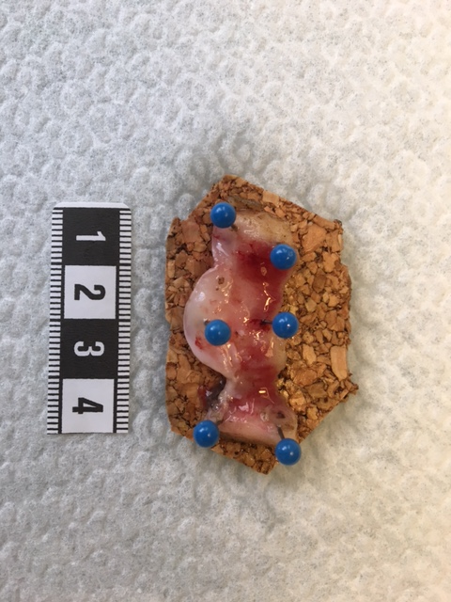 | B  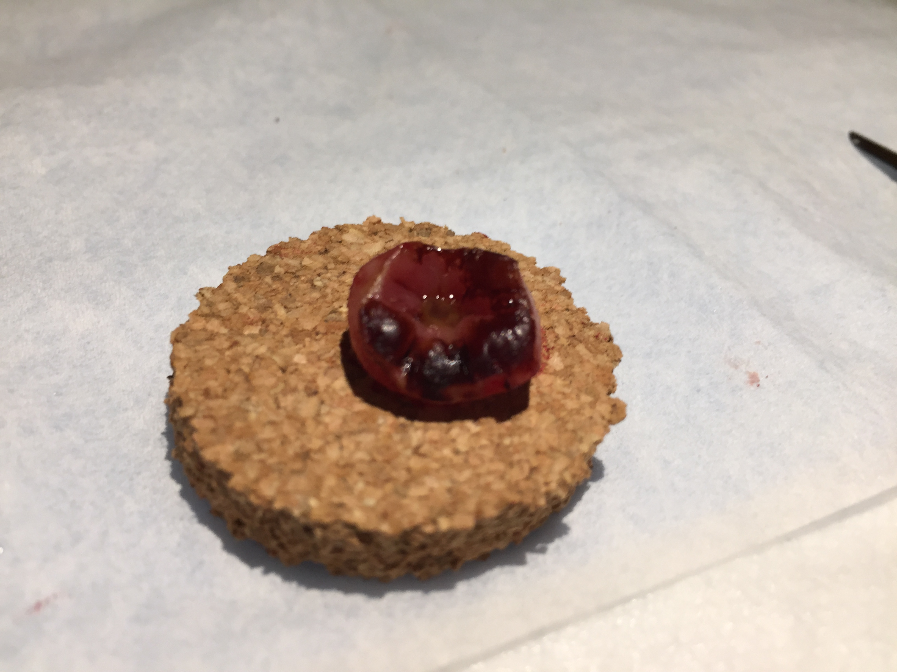 | C  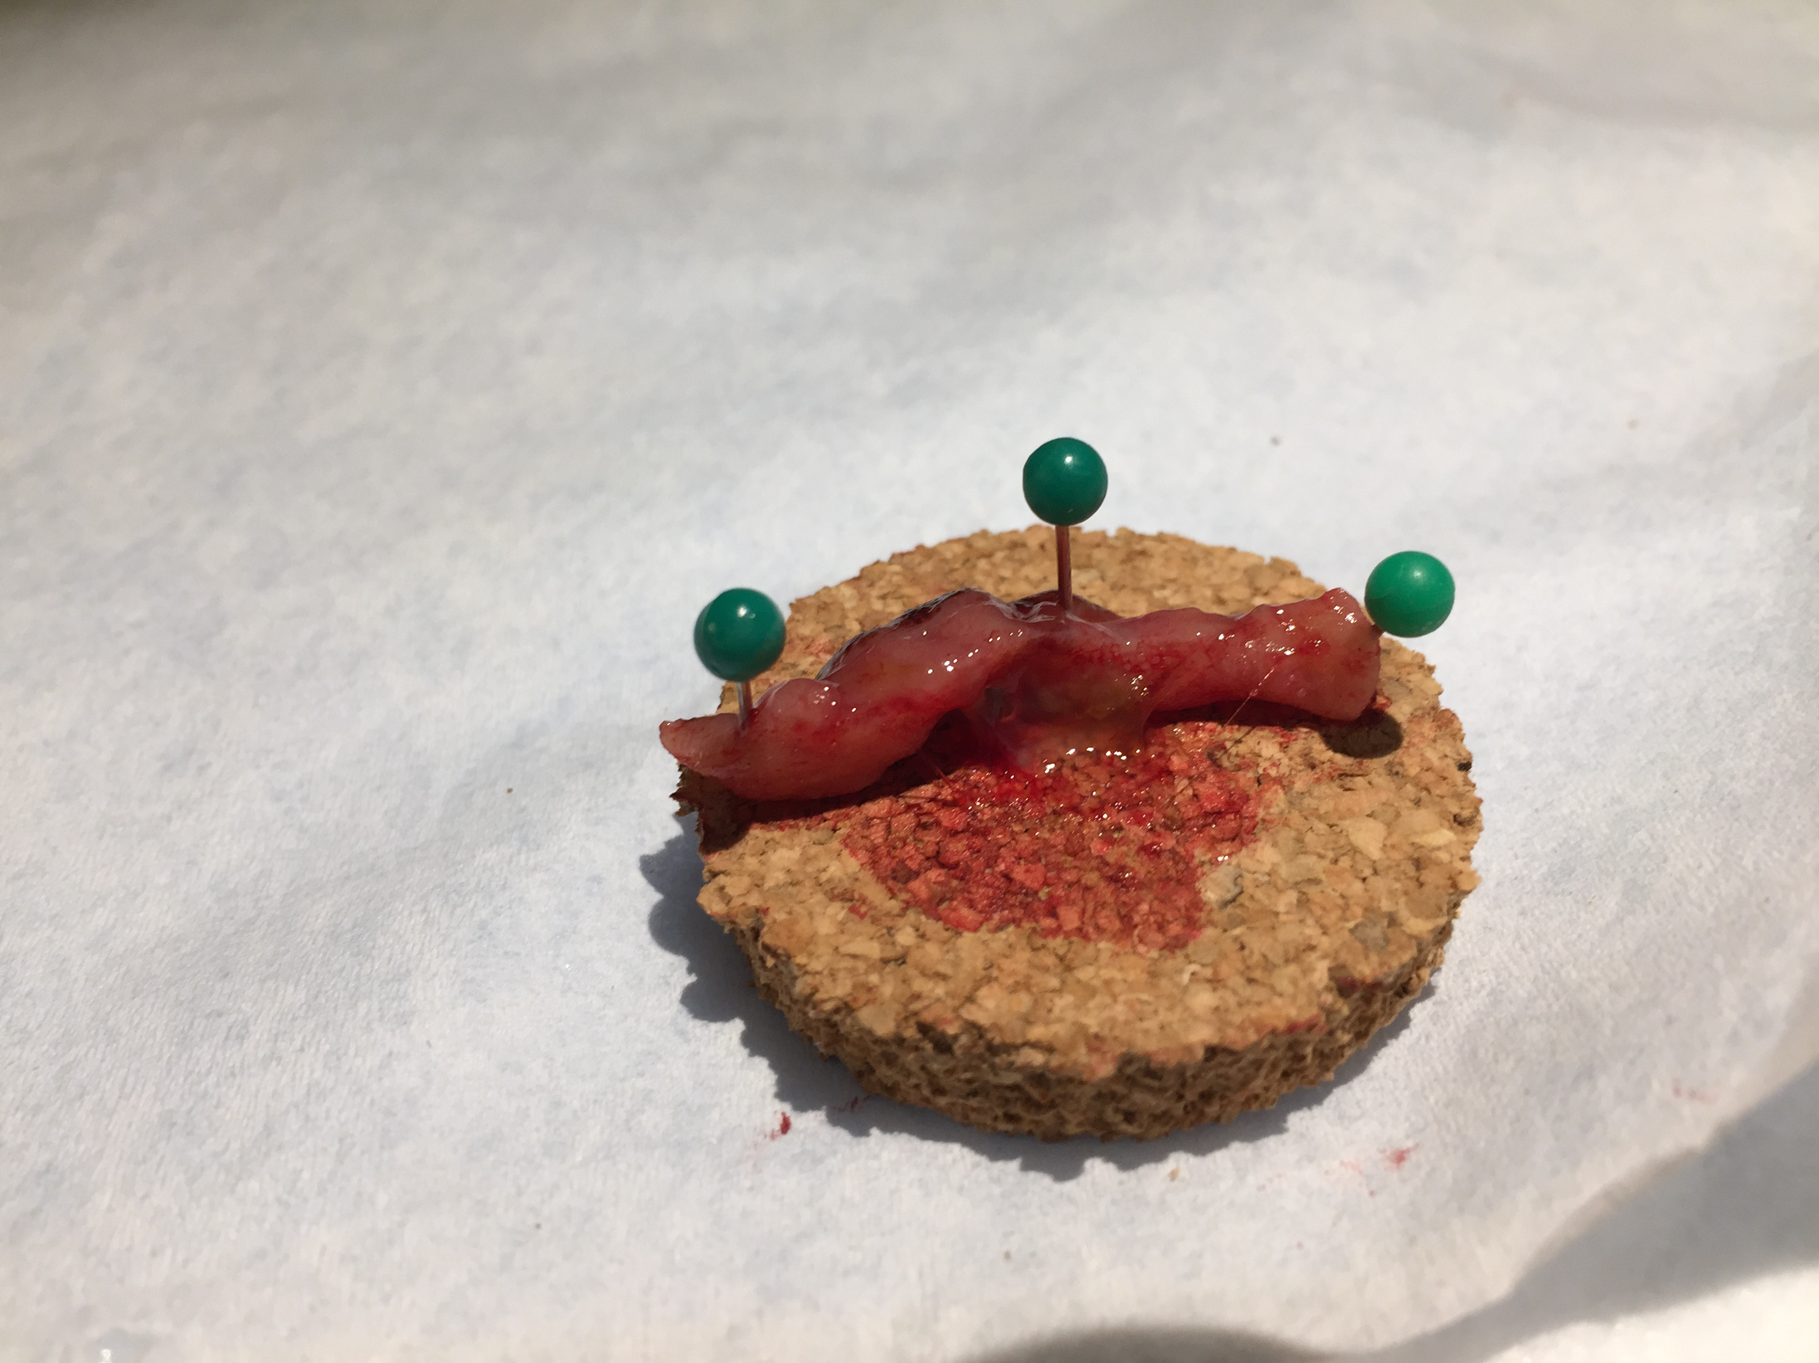
Hysterektomi
Det är optimalt om rutiner finns för transport och mottagande av färskt operationspreparat från operationssalen till patolog-labb. Om labbet är stängt kan preparatet förvaras i kylskåp i +4° C under natten och transporteras påföljande dag.
Det är viktigt att ett preparat inte står ofixerat i rumstemperatur eller stå i +4° C mer än 24 timmar. Uterus bör öppnas, enl. lokala rutiner, för att möjliggöra bra fixering med formalin.
Om preparatet är tjockt eller om tumören är stor (>2 cm) bör insnitt göras för att underlätta fixeringen, detta bör göras utan att störa bedömningen av behandlingsavgörande kirurgiska marginaler.
- Anamnestisk remissinformation
För optimal morfologisk bedömning krävs i anamnesdelen:
- Klinisk frågeställning och indikation för åtgärden.
- Ev. tidigare behandling
- Relevanta tidigare PAD och cervikal screening.
- Ev. graviditet, smittsamma sjukdomar, gestagenbehandling.
- Klinisk beskrivning av förändringen/förändringarna.
- Kolposkopiskt fynd (ev. SWEDE-score), alt “blinda” biopsier och eventuell kolposkopisk misstanke om invasivitet.
- Vid biopsier: om patienten är 27 år eller yngre och det behövs indelning i HSIL(CIN2) och HSIL(CIN3) anges detta med fördel i anamnesen.
- Utskärningsanvisningar

Metoden för utskärning beror på preparatets tillstånd när det ankommer till labb, särskilt vid större preparat som slyngexcision, trakelektomi och hysterektomi. Vilken metod man väljer beror också på olika rutiner på labben. Det är svårt att fastställa utskärningsrutiner som passar alla omständigheter. Nedan anges vilka parametrar man bör ta hänsyn till vid valet av metod.

Biopsier
- Mäta: Antalet biopsier och eventuellt deras storlek noteras.
- Allt bäddas till diagnostik. Biopsier >5 mm kan skäras på längden vinkelrätt mot den mukosala ytan.
Koniseringsmaterial
- Mät: Excisionen mäts. Antal fragment anges.
- Inspektera: Synliga förändringar noteras.
- Öppna för fixering: Fixering och utskärning beror på excisionens storlek och hur den har ankommit till labb. Optimalt är om slyngexcisionen öppnas i färskt tillstånd och nålas på en korkplatta (Se figur PAT-1). Mindre optimalt är om slyngexcisionen fixeras intakt. Oavsett hur excisionen ankommer till labb bör den skäras ut på ett sätt så att samtliga önskade parametrar kan rapporteras (T. ex. figur PAT-2 och PAT-3).
- Tuschmarkering: De flesta slyngexcisioner är recesserade med diatermi, och resektionsytan är därmed brännskadad. Därför behövs ingen ytterligare tuschmarkering för radikalitet. Däremot kan tuschmarkering göras så att den endo- resp. ektocervikala marginalen kan identifieras i samtliga bitar (vissa bitar kan sakna endocervikala resektionsrand). En "cold knife"-slyngexcision, där operatören använder skalpell utan diatermi, kräver tuschmarkering av resektionsytorna. Det är vanligt att trakelektomi tas med "cold knife".
- Fraktionering: Hela excisionen bäddas. En eller flera bitar kan bäddas i varje kassett. Bäddning bör ske konsekutivt. OBS: Det är inte möjligt att ta material till biobanking på ett konpreparat.

KVAST-gruppen avråder från så kallad ”limpning” av cervixkoner, där konen skivas från den ena sidan till den andra. Anledningen till detta är att tekniken medför snitt tangentiella till slemhinneytan invid cervixkanalen. Vid invasiv tumör i dessa bitar medger inte orienteringen korrekt mätning av invasionsdjupet, vilket är av avgörande betydelse för fortsatt handläggning av patienten.
I de fall konen inkommer fixerad oöppnad rekommenderar vi istället tårtbitar eller korssnitt enligt figur PAT-3, för att få bitar som är orienterade vinkelrätt mot cervixkanalen. Vid avlång form på kanalen bäddas flera vinkelräta bitar från fram- och bakläpp. Allt material bäddas.

Figur PAT-2: Utskärning av en slyngexcision som har öppnat färsk och nålats upp. Bild är © RCPA 2013(9)
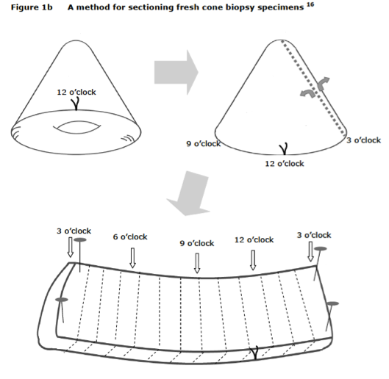

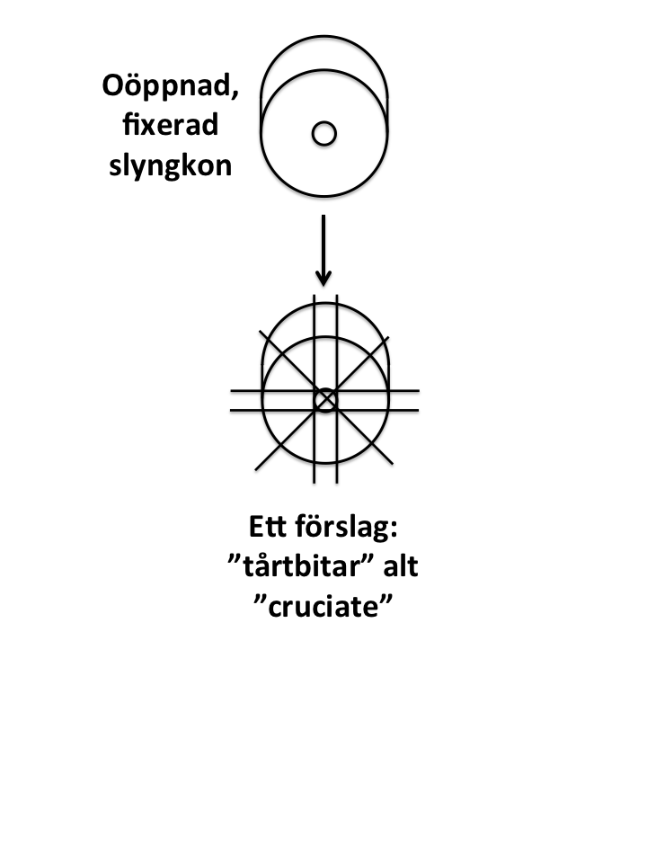
Figur PAT-3: Utskärning av en slyngexcision som har fixerat oöppnad. Det finns många acceptabla sätt att skära ut ett sådan preparat. Ett tänkbart sätt är "tårtbitar" eller "cruciate".

Hysterektomi:
- Mät: Uterus mäts enligt lokal rutin. Patologiska lesioner beskrivs och mäts. I motsats till enkel hysterektomi inkluderas vid radikal hysterektomi enligt Wertheim resektion av parametreivävnad och vagnialmanchett. Vaginalmanschettens bredd/längd mäts. Ovariernas storlek anges i två dimensioner om dessa är förstorade. Ev. makroskopiska avvikelser noteras.
- Inspektera: Noggrann inspektion av serosaytan samt vaginal manchett och cervix/portio rekommenderas.
- Palpera: Parametrier bör palperas för att identifiera lymfkörtlar eller tumörväxt.
- Tuschmarkering: Resektionsytorna tuschmarkeras. Valfritt: På vissa labb tuschmarkeras cervix och parametrier med olika färger ventralt, höger, dorsalt och vänster.
- Öppna för fixering: Om uterus anländer färskt bör den öppnas för att möjliggöra bra fixering. Detta görs efter lokala rutiner. Exempel, se Fig PAT-4. Om cervix separeras från uterus, öppnas den kl.12 eller vid annat klockslag, beroende på tumörens läge, och nålas upp på korkplatta. Använd inte frigolit eftersom formalinet då penetrerar sämre.
- Mäta och inspektera tumören: Tumören mäts i två dimensioner och beskrivs före fixering. Eventuella övriga avvikelser noteras.
- Biobankning: Material till biobank tillvaratas om möjligt, men detta får inte äventyra diagnosen/PAD. Exempelvis kan en makroskopiskt synlig tumör som växer exofytiskt och som överstiger 1 cm i diameter lämpa sig för biobankning.
- Uppskivande av preparat: Efter fixering i 10 % buffrad formalin i 24–48 timmar skivas hela circumferensen i cervix och vagina inklusive parametrier. Kirurgisk marginal mot vaginal resektionskant resp. den cirkumferenta resektionsytan på cervix/uterus utsida är viktiga mått som bör tillgodoses.
- Fraktionering: Bitar tas från hela cervix vid osynliga tumörer och åtminstone från hela tumören vid synliga tumörer. Bitar tas från isthmus, endometrium, tubor och ovarier enligt skissen samt ev. ytterligare bitar från makroskopiskt avvikande områden (se Figur). Insända lymfkörtlar omhändertas enligt kirurgens fraktionering. All lymfoid vävnad bör tillvaratas och nivåsnittas, utom då uppenbara metastaser ses. Då kan det räcka med en skiva. Om lymfkörtlar inte palperas, bäddar man allt fett.

Figur PAT-4: Diagram som visar exempel på utskärning av radikal hysterektomi-preparat a lá Wertheim för cervixcancer. Det finns många acceptabla varianter på hur utskärning av en radikal hysterektomi går till. Här visas bara ett av dem(12).
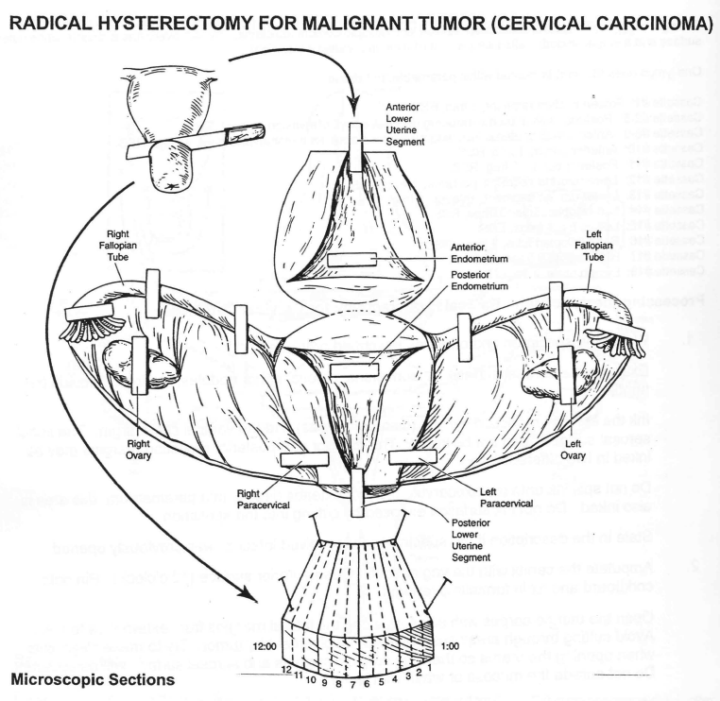

Sentinel Node(s)
Körtlar ≤ 4 mm bäddas hela, större körtlar delas enligt lokal rutin.
- Analyser
  - Antal snitt per kloss?
Biopsi: 1−3 snitt. Som rutin bör man inte snitta igenom en kloss med H&E. Materialet bör reserveras för eventuell färgning med p16.
Excision: 1−3 snitt.
Trakelektomi: 1 snitt
Hysterektomi: 1 snitt.
Sentinel node: Det saknas evidens för att rekommendera ett specifikt protokoll för snittning av sentinel node. Här följer ett förslag på hantering: Sentinel node snittas i minst 3 nivåer, förslagsvis med 200 µm mellan snittnivåerna och ett snitt färgas med bred cytokeratinfärgning (till exempel CKAE1/AE3 eller MNF116).
Möjligheten att identifiera mikrometastaser förbättras om flera snittnivåer undersöks och IHC för cytokeratin (Diaz 2011).
  - Rekommenderade rutin- och specialfärgningar
Som rutin rekommenderas hematoxylin-eosin-färgning.
Mucin-färgning: har ingen bevisad roll i differentialdiagnostiken mellan skivepitel och adenocarcinom. Keratinocyter i cervix kan innehålla intracytoplasmiskt slem utan att tumören behöver vara ett adenocarcinom eller en adenoskvamös tumör.
Mucin-färgning och PAS-D: Endocervikalt adenocarcinom av gastrisk typ innehåller neutralt slem som är klart i rutin-H&E. Tumören kan därför felaktigt uppfattas som en klarcellig cancer. Endocervikalt adenocarcinom av gastrisk typ är positivt med mucin och PAS-D. Däremot är klarcellig cancer negativ i PAS-D.
  - Rekommenderad immunhistokemi
p16-färgning: I LAST-projektet finns en stor internationell litteraturgenomgång där det fastställs att p16 har ett värde som diagnostisk biomarkör i följande differentialdiagnos(1).
Tolkning av p16-färgning: I LAST-projektet fastställs att endast stark och utbredd "block"-p16-färgning bör betraktas som "positiv". I skivepitel definieras detta som en sammanhängande stark kärna plus cytoplasmisk färgning av basalcellsskikt med förlängning uppåt som inbegriper minst en tredjedel av den epiteliala tjockleken. Denna höjdbegränsning är något godtycklig men tillför specificitet. Observera alltså att ett prov kan kallas positivt utan färgning av hela tjockleken och utan förlängning i den övre tredjedelen eller övre halvan (Fig PAT-5). I glandulära lesioner definieras positiv färgning som stark, kontinuerlig färgning (Fig PAT-6). Alla övriga mönster ska tolkas som negativa, inklusive fläckvis mosaikfärgning som inte är kontinuerlig.
Figur PAT-5: Positiv p16 i skivepitel är definerad som stark, utbredd "block"-färgning (1).
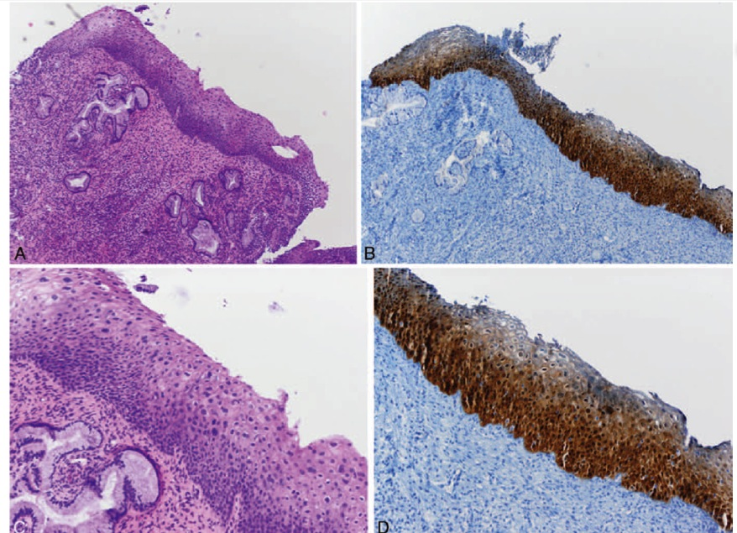

Figur PAT-6: Positiv p16-färgning i adenocarcinom in-situ(6).
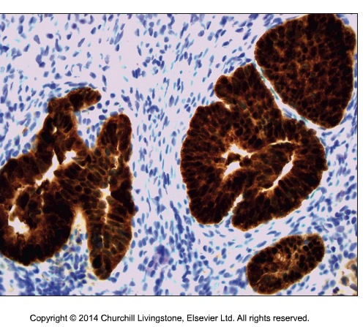

Fokal eller ojämn kärnfärgning är ospecifik och kan ses med reaktiv skivepitelmetaplasi, liksom låggradig lesion (LSIL, CIN 1). Alla andra färgningsmönster definieras som negativa, t.ex. enbart cytoplasma, stripig, "blob"-liknande, puddled, utspridda celler och singel-celler. (Fig PAT-7)

Figur PAT-7: Negativ p16 är alla andra färgningsmönster(1).
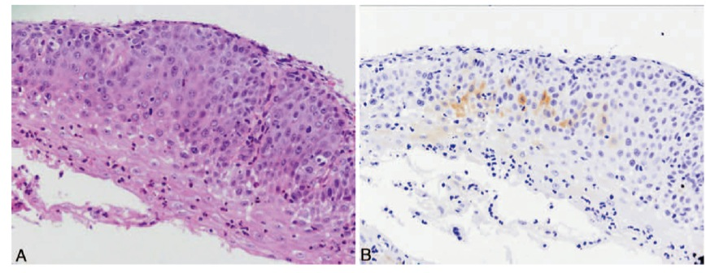
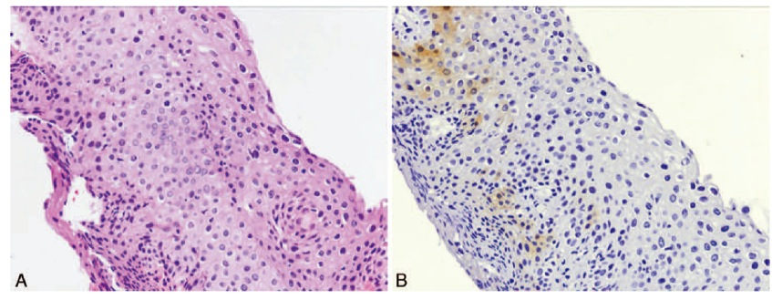

Ki-67, Pro-ExC och övriga färgningar inom HSIL/LSIL: Många markörer visar likartade resultat som p16, dock finns det inte tillräcklig litteratur för att rekommendera dessa. Ki67 kan t.ex. ses i övre halvan vid aktiv HPV-infektion som kondylom.
p16-färgning rekommenderas vid följande differentialdiagnoser:
- Differentialdiagnos mellan precancer (HSIL) och icke precancer (reaktiv eller atrofisk slemhinna).
- Om man övervägar HSIL(CIN2) som differentialdiagnos till LSIL. Negativ p16 talar för LSIL.
- P16 bör inte användas rutinmässigt om diagnosen är: normal morfologi, tydlig LSIL eller tydlig HSIL.
- P16 kan användas i differentialdiagnos mellan AIS och imitatörer av AIS, till exempel reaktiv atypi och tubarmetaplasi.

Kvalitetssäkring: Med tanke på p16:s centrala roll i diagnostiken bör p16-färgning kvalitetssäkras genom ett externt kvalitetsprogram (EQUALIS, NordiQC). LAST-projektets rekommendationer, baserade på publicerade litteratur, utgår ifrån en viss klon och ibland även ett viss kit. Ett av de mest använda är Ventana CINtec (klon E6H4). Ytterligare kloner och kit finns, och att införa dessa kräver validering som visar att utfallet är detsamma som förväntas enligt litteraturen.
HPV E6/E7 mRNA in situ hybridisering: Kan användas för att skilja LSIL från reaktiva förändringar samt för att påvisa HPV i tumörer (3,11).
Kärlmarkörer: I utredning av LVSI kan immunfärgning med kärlmarkörer D2-40, CD31 eller ERGvara till hjälp. I samband med immunfärgning kan en ny H&E-nivå tas för att relatera immunfärgningen till morfologi. Färgning av LVSI är inte obligatorisk, och det behövs inte heller någon indelning mellan lymfatiska och vaskulära spatier.
Immunhistokemisk färgning för hormonreceptorer, Ki67 och p16 kan hjälpa till vid differentiering mot såväl tubal metaplasi som endometrios. (Blaustein ed.7, 2020s. 344-5)
CD10: Immunhistokemi med CD10 har sina begränsningar då detta färgar många typer av stromala celler, inte enbart cytogent stroma. Nivåsnittning och intern/extern konsultation kan därför vara att föredra.
Immunfärgningar i tidig invasion beträffande skivepitelcancer och adenocarcinom:
Tidig invasion diagnostiseras på rutin-hematoxylin-eosin-snitt. Ingen immunhistokemisk färgning har visat sig ha diagnostiskt värde för att påvisa invasion. Därför är ytterligare H&E-nivåer och intern konsultation förstahandsval för undersökning av misstänkt invasivt fokus.
Immunfärningar för att skilja skivepitelcancer från adenocarcinom
P40 är användbar för att skilja skivepitelcancer från solitt växande adenocarcinom (positiv i skivepitelcancer, negativ i adenocarcinom). Både skivepitelcancer och adenocarcinom kan vara CK7-positiva.
Synaptofysin, chromogranin A, CD56 och NSE: Dessa markörer kan vara användbara om man misstänker neuroendokrin differentiering, som kan förekomma i cervixcarcinom. Många av dessa tumörer har beskrivits i gammal litteratur när användning av immunhistokemi var ovanligt. Terminologin bör vara densamma som för gastro-entero-pankreativa neuroendokrina tumörer, och immunfärgningen bör också vara densammaChromogranin A, synaptophysin och Ki-67 är obligatoriskt, och man förvänta sig positiv reaktion med chromogranin A och synaptophysin. De flesta tumörer i cervix är höggradigt neuroendokrin carcinom, en grad 3-tumör.

- Information i remissens svarsdel
Här anges minimikrav för utlåtandet. För en mer fullständig diskussion av utskärning hänvisas till referenser i referenslistan.
  - Allmänna kommentar kring rapportering
- ”Radikalitet”: Begreppet ”radikalitet” är en samlad patologisk och klinisk bedömning. Förekomst av HSIL/AIS i den brännskadade resektionsytan (som de flesta excisioner har) bör rapporteras.
Om preparat har icke brännskadade ytor (trakelektomi och hysterektomi) är det förekomst i tuschade resektionsytor som rapporteras. För invasiv cancer bör dessutom minsta fria marginal rapporteras.
  - Rapportering beroende av preparat
Biopsier:
- Antal vävnadsbitar samt mått.
- Ingen skivepitellesion, alternativt LSIL eller HSIL.
- Hos kvinnor 27 år eller yngre bör HSIL vidare uppdelas i HSIL(CIN2) respektive HSIL(CIN3), där tillägget (CIN2) och (CIN3) motsvarar morfologi i det gamla systemet.
- Ingen körtelförändring, alternativt AIS.
- Utfall av ev. immunhistokemiska undersökningar/biomarkörer.
- Eventuell invasion. Vid invasiv tumörväxt i biopsi anges uppskattat djup, samt tumörtyp och om kärlinvasion påvisats. Frånvaro av invasion bör särskilt kommenteras vid HSIL och AIS.
Slyngbiopsi/slyngexcision
Makroskopi:
- Hur kom preparat till labb? Öppnat? Uppnålat?
- Tuschmarkering?
- Preparatens mått. Hur har preparat fraktionerats?
Mikroskopi:
- Ingen skivepitelförändring, alternativt LSIL eller HSIL.
- Ingen körtelförändring, alternativt AIS.
- Om HSIL/AIS finns i ekto- respektive endocervikal resektionskant, samt hur transformationszonen är representerad.
- Utfall av immunhistokemiska undersökningar/biomarkörer
- Närvaro eller frånvaro av invasiv tumörväxt. Vid invasiv tumörväxt anges också följande:
  - Tumörtyp
  - Största infiltrationsdjup,
  - Tumörstorlek − anges så att tumörstadium kan beräknas - största dimensionen
  - Avstånd i mm till närmaste resektionsytan.
  - Multifokal tumörväxt påvisad/ej påvisad.
  - Kärlinvasion påvisad/ej påvisad.
Hysterektomi
Makroskopi:
- Hur har preparat inkommit? Färsk? Öppnat?
- Har man gjort ett fryssnitt (till exempel vid trakelektomi)?
- Beskrivning av preparat, särskilt patologiska och avvikande fynd.
- Vaginalmanchett: mått i mm
- Yta/serosa: intakt?
- Övrigt: status post konisering?
- Tumörlokalisation.
- Vänster och höger parametrium: finns med? patologiska fynd?
- Makrofoto taget?
- Eventuell markering (tusch).
- Fraktionering: En cervixtumör bör bäddas helt, 1 fraktion från normala strukturer (endometrium, myometrium, ovarier, tubor, parametrier), ytterligare bitar vid behov beroende på makroskopisk bedömning.
Mikroskopi:
- Ingen skivepitelförändring, alternativt LSIL eller HSIL.
- Ingen körtelförändring, alternativt AIS.
- Påvisas HSIL/AIS i resektionsytan? Se generella kommentarer ovan angående radikalitet.
- Utfall av immunhistokemiska undersökningar/biomarkörer
- Närvaro eller frånvaro av invasiv tumörväxt. Vid invasiv tumörväxt anges också följande:
  - Tumörtyp
  - Största infiltrationsdjup, enligt lokal överenskommelse.
  - Tumörstorlek, största dimension − anges så att tumörstadium kan beräknas
  - Avstånd i mm till närmaste resektionsytan.
  - Multifokal tumörväxt påvisad/ej påvisad.
  - Kärlinvasion påvisad/ej påvisad.

  - Sentinel Node
Förekomst av metastas eller isolerade tumörceller (≤ 0,2 mm eller < 200 celler).

- Klassificering av tumören
  - Icke-invasiva skivepitelförändringar
Klassifikationen inom histopatologi grundar sig på World Health Organization Classification of Tumours of the Female Genital Tract, 2020(3), som rekommenderar indelning i låggradiga och höggradiga skivepitellesioner alltså LSIL och HSIL.
Låggradig intraepitelial skivepitellesion/LSIL
- Låggradig intraepitelial skivepitellesion/LSIL rekommenderas som diagnostisk term.

Tidigare benämningar som inte bör användas:
Lätt/lindrig skivepiteldysplasi, CIN1, platt kondylom, koilocytos, koilocytiskt atypi, HPV-effekt.
Makroskopi: De flesta LSIL är inte makroskopiskt synliga, förutom kondylom accuminata, som också räknas som LSIL(3).
Histopatologi: I de ytliga delarna av epitelet ses HPV-påverkan i from av koilocytos (stora, multikärniga och viruspåverkade celler). Histomorfologiskt kan man se en proliferation av basala och parabasala celler som kan vara minimal, men som även kan sträcka sig upp till en tredjedel av epitelets tjocklek (Fig PAT-8). Mitoser ses mest inom de mer parabasala delarna av epitelet och atypiska mitoser saknas LSIL kan orsakas av infektion med alla typer av HPV. Cirka 60% är negativa eller fläckvis positiva vid immunfärgning för p16, men cirka 40% är positiva.
Skivepitelförändringar som inte uppfyller de nödvändiga kriterierna för LSIL är icke-diagnostiska för HPV-infektion, och bör diagnostiseras som normalt skivepitel eller med beskrivande diagnos (t ex "normalt/icke dysplastiskt skivepitel").
Fig PAT-8 Histologi av LSIL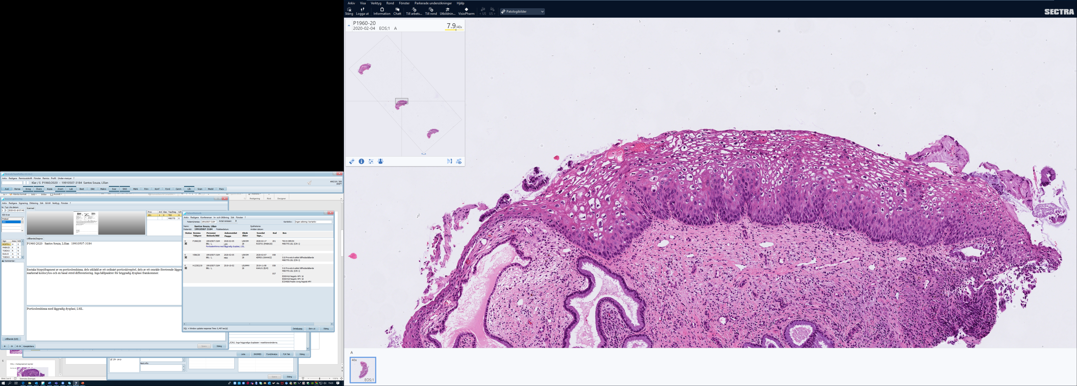

Höggradig intraepitelial skivepitellesion/HSIL
- Höggradig intraepitelial skivepitellesion/HSIL rekommenderas som diagnostisk term.
- Hos kvinnor som är 27 år eller yngre behövs en uppdelning mellan HSIL(CIN2) och HSIL(CIN3). Detta är i nuläget av klinisk betydelse för handläggning.
Tidigare benämningar som inte bör användas:
Måttlig skivepiteldysplasi, grav skivepiteldysplasi, CIN2, CIN3, skivepitelcancer in situ.
Makroskopi: De flesta HSIL är makroskopiskt osynliga, förutom papillärt växande varianter. Synliga förändringar gör att man måste överväga invasion, särskilt om det finns blödningsymtom eller ulceration.
Histopatologi: Morfologin vid HSIL ses som en proliferation av atypiska, ofta hyperkromatiska, keratinocyter, med ökad ökad kärn-cytoplasma-ratio, och oregelbundna kärnmembran samt förekomst av mitoser, även atypiska (Fig PAT-3). Vid HSIL, tidigare CIN2, finns atypiska basaloida celler i högst 2/3 av skivepitelet med koilocyter mot ytan (Fig PAT-3, översta 2 bilder), och vid HSIL, tidigare CIN3, finns atypiska celler upp i översta tredjedelen av skivepitelet (Fig PAT-3, nedersta bild). Mitoser ses ofta i mellersta och/eller ytliga tredjedelen av epitelet. HSIL är oftast positiv vid immunfärgning för p16, dock finns enstaka undantag, varför färgning av uppenbart HSIL(CIN3) inte rekommenderas (se Kap. 6.2).
Vid diagnos av HSIL på biopsi hos en patient som är 27 år eller yngre, där morfologin motsvarar det som i det tidigare klassifikationssystemet kallas "CIN2", kan benämningen HSIL(CIN2) vara relevant. Beroende på samlade kliniska och patologiska faktorer kan kvinnan följas med expektans.
Figur PAT-9 Histologi av HSIL
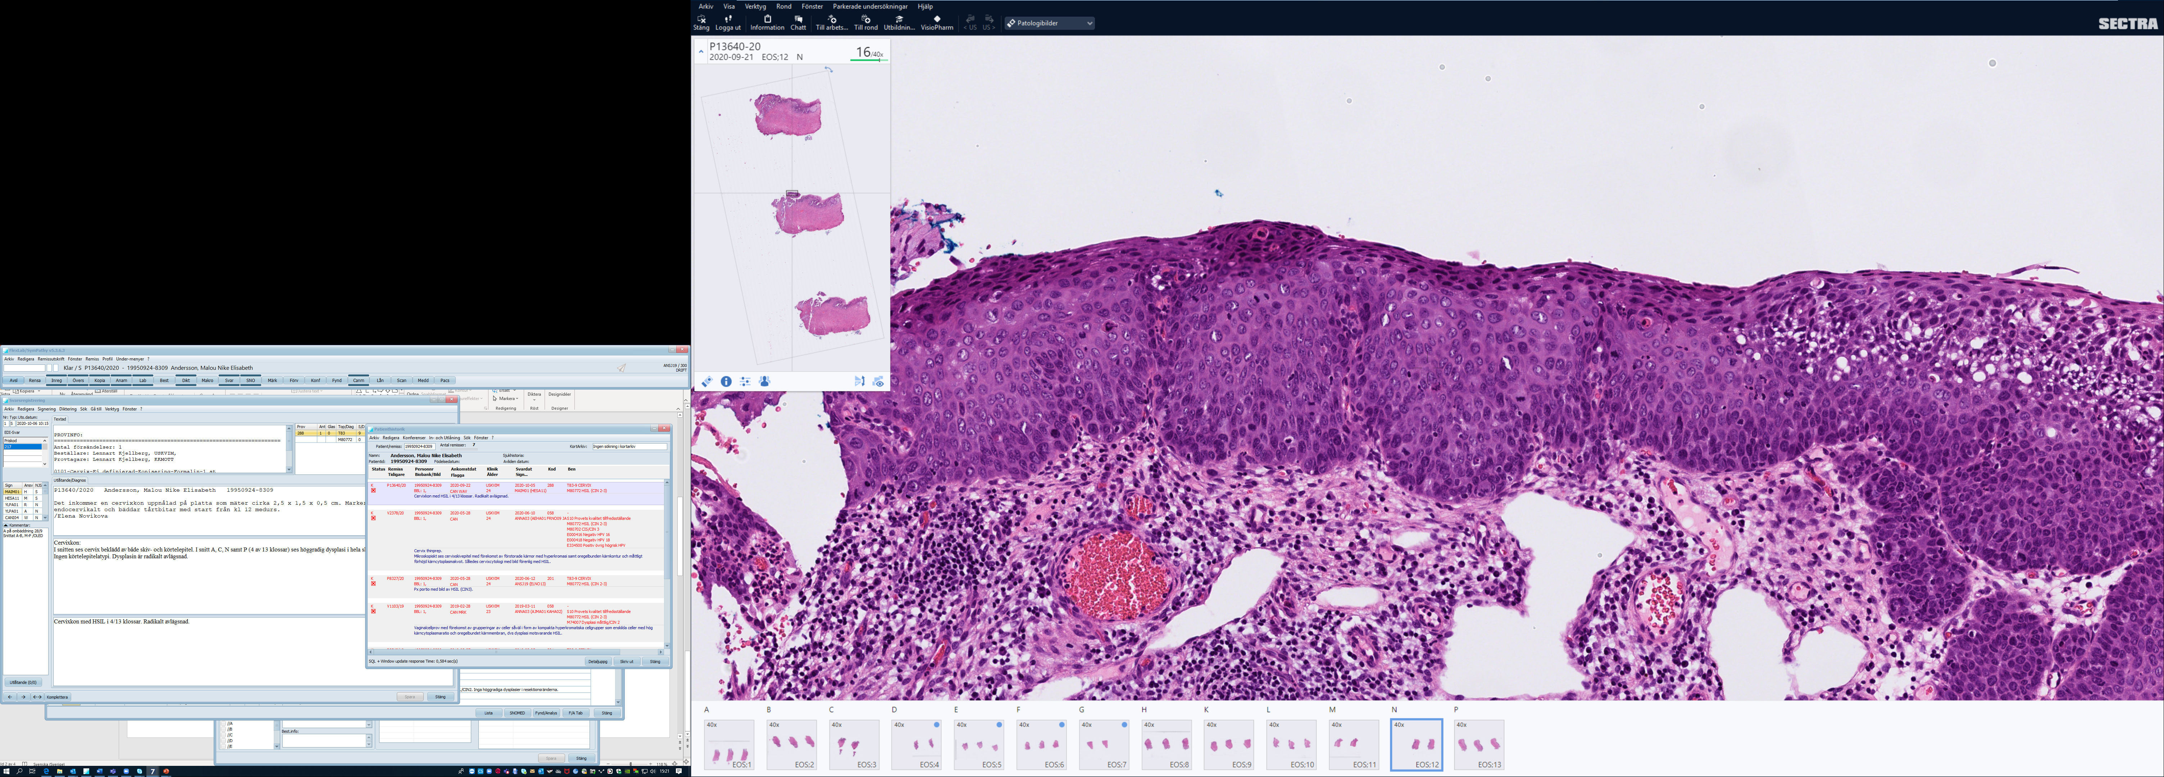

  - Adenocarcinom in-situ
Tidigare termer som inte bör användas:
Grav cylindercellsdysplasi, Körtelcellsdysplasi, Endocervikal dysplasi
Histopatologi: Följande 4 kriterier är vanligtvis uppfyllda vid adenocarcinom in-situ:
- Förekomst av kärnatypi i form av mörka, förstorade, pseudostratifierade cellkärnor
- Förekomst av karryorhektiskt debris i det dysplastiska körtelepitelet
- Ett flertal mitoser, ofta apikala/luminala
- Inom cervixkörtlar ses neoplastiskt körtelepitel i kontinuitet med benignt körtelepitel.

Differentialdiagnostik: Merparten av cervikala adenocarcinom in situ, 99%, är HPV-relaterade, vanligast av typerna 18 och 16, och är därmed positiv i p16. HPV typ 18 är vanligare förekommande i den glandulära neoplastiska processen än typ 16. En viktig subtyp av AIS är SMILE (stratified mucin-producing intraepithelial lesion) som i låg förstoring liknar HSIL, men utgörs av flerskiktat epitel där mucinvakuoler ses i cellerna i hela epitelets tjocklek, och, liksom vid vanlig AIS, ses kärnatypi, mitoser och apoptoser.
Det finns även en variant av AIS som är HPV-oberoende och karaktäriseras av gastrisk differentiering med eosinofil cytoplasma och distinkta cellgränser, denna variant är negativ för p16.
Vid misstänkt adenocarcinom in-situ (AIS) bör förändringar som liknar detta uteslutas. Följande är de vanligaste:
- Tubal/tuboendometrioid metaplasi. Förekomst av cilier och frånvaro av mitoser och karryorhexis hjälper.
- Endometrios. Förekommer oftast efter tidigare slyngexcision. Man ser endometriellt epitel, som kan vara proliferativt och se ”atypiskt” ut i jämförelse med benign endocervix. Vid närmare granskning ser man cytogent stroma och hemosiderin.
- Mikroglandulär hyperplasi: Tätt liggande små körtlar med små kärnor, ofta med neutrofila leukocyter inblandade samt reservcellshyperplasi och skivepitelmetaplasi, sub- och supranukleära vakuoler. I körtelepitelet ses ordinär kromatinhalt samt enstaka, eller total avsaknad av, mitoser.
- Lobulär glandulär hyperplasi, med djupgående körtlar i lobulära arrangemang, kring en central dilaterad körtel, samt ”diffus (laminär) hyperplasi”, välavgränsad körtelproliferation mot underliggande stroma, med tätt packade endocervikala körtlar med benign cytologisk bild. Den sistnämnda kan visa periglandulära inflammatoriska infiltrat och ligger i inre tredjedelen av cervixväggen. Dessa är differentialdiagnoser till framför allt adenocarcinom av gastrisk typ som har relativt lite atypier men invasiv arkitektur.
- Arias-Stella-fenomen, är ett hypersekretoriskt tillstånd som uppstår p.g.a. graviditet eller gestagenbehandling och som innehåller ”hob-nail-celler” och klar cytoplasma. Det kan misstas för klarcellcancer, men proliferationen (mitoser, Ki67) är låg och apoptotiska kroppar ses ej.

  - Mätning och bedömning av tidig invasion
Övergång i tidigt invasiv växt
Histopatologi: Superficiell invasion diagnostiseras med rutin-hematoxylin-eosin-snitt (HE). Ingen immunhistokemisk färgning har visat sig ha diagnostiskt värde för att påvisa invasion. Därför är ytterligare HE-nivåer förstahandsval för undersökning av misstänkt invasivt fokus.
Skivepitelcancer
Det tidigaste tecknet på invasion är en ojämn epitelial-stromal gräns, med nedbuktande grupper av neoplastiska skivepitelceller och ett kringliggande inflammatoriskt svar i stromat samt en stromal desmoplasi. Neoplastiska celler infiltrerar i små grupper och strängar in i stromat. Ofta ses en paradoxal utmognad av skivepitelet med en ökad mängd uttalat eosinofil cytoplasma. Man bör utesluta nedväxt av dysplastiskt skivepitel i pre-existerande endocervikala kryptor.
Adenocarcinom
De tidigaste tecknen på invasion är uppenbart invasiva körtlar eller tumörcellsgrupper, neoplastiska körtlar som är för komplexa för att motsvara in-situ växt i pre-existerande körtlar, eller kringliggande stroma med desmoplasi, ödem och kronisk inflammation. Ännu har ingen biomarkör eller immunhistokemisk analys visat tillräcklig säkerhet för att rekommenderas i kliniskt bruk. Vid misstänkt invasivt fokus rekommenderas ffa nedsnittning med hematoxylin- och eosinfärgning samt diskussion med kollegor för att nå konsensus. Om gravt atypiska körtlar ligger nära tjockväggiga blodkärl, och avståndet mellan kärlväggen och den gravt dysplastiska körteln är mindre än kärlväggens tjocklek, talar detta för
Angående termerna ”mikroinvasiv” och ”superficiellt invasiv” tumör
Begreppet "mikroinvasion" som ibland används har inte definierats internationellt, begreppet ”superficiellt invasiv” förekommer också. KVAST-gruppen avråder patologer från att använda dessa begrepp, vi förordar att tumörens mått anges enligt nedan.
Mätning av invasionsdjup − samtliga cancerformer
. (Skivepitelcancer, var god se Fig PAT-10. Adenocarcinom, var god se Fig PAT-11).
Invasionsdjupet mäts från basalmembranet där tumören har sitt ursprung. I adenocarcinom kan det vara särskilt svårt att identifiera ursprungligt basalmembran (vilket även innebär att det kan vara omöjligt att skilja mellan AIS och invasiva körtlar), då kan tjocklek anges i stället.
Multifokalitet − samtliga cancerformer
Multifokal tumör bör diskuteras på multidisciplinär konferens. Denna diagnos sätts om (7):
- Invasiva foci är separerade av klossar (vävnadsbitar) utan invasiv cancer.
- Invasiva foci hittas i separata portioläppar.
- Flera invasiva foci ligger på minst 2 mm avstånd från varandra i ett och samma snitt. Det finns studier som tyder på att multifokala tumörer kan behandlas konservativt varför diskussion på multidisciplinär konferens är ett krav (8)
Vid flera invasiva foci utgör den största av dessa grund för stadieindelning.
Kärlinvasion (lymfovaskulär invasion – LVSI)
Kärlinvasion kan i vissa fall vara behandlingsgrundande och till exempel leda till lymfkörtelutrymning. Därför rekommenderas strikta kriterier enligt nedan.
Kriterier för diagnostik:
- Invasionen bör ligga perifert om tumören.
- Endotelceller bör ses på ytan av tumörtromben
- Tumörcellsgrupper bör ligga i endotelbeklätt spatium (OBS! Viktigt att undvika överdiagnostik genom att tumörrester sprids via skalpellen)
- Ofta förekommer multipla foci på flera snittnivåer.
Övrigt:
- Konsultera gärna kollegor för att nå konsensus.
- Ses ett misstänkt fokus, leta efter flera!
Vid misstänkt lymfovaskulär invasion bör man i första hand snitta ned ytterligare. Eventuellt kan immunhistokemisk färgning med CD31, ERG eller D2-40 hjälpa.
Figur PAT-10: Exempel på mätning av invasion för skivepitelcancer i alla tre dimensioner. Här visas två bitar ("Block 1" och "Block 2”) som är bredvid varandra. Största invasiva tumören "1" har invasionsdjupet = a mm, invasionsbredden = b mm, och ett horisontellt mått (där måttet inkluderas i både bitarna) =2 X c, där c=klossens tjocklek. I bilden finns ytterligare två mindre foci av invasion "2" och "3" med maximala mått=e och g, och invasionsdjupet=d och f. Bild är © RCPA 2013
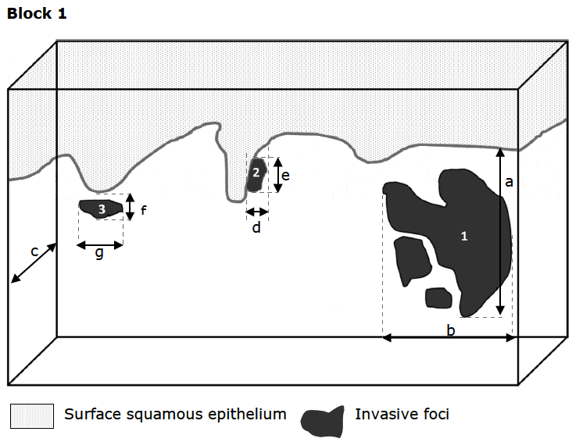
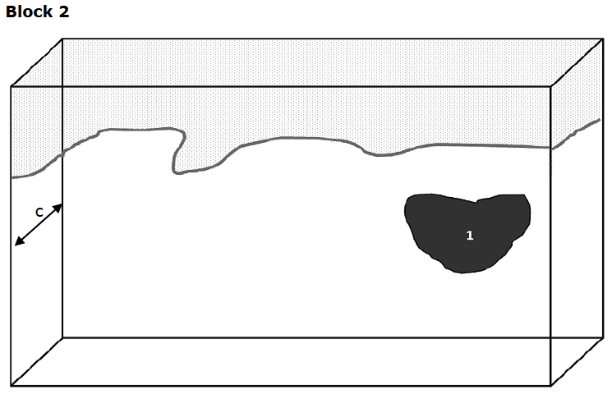

Figur PAT-11: Exempel på invasionsdjupet för adenocarcinom. Tumörer "1"−"5" har invasionsdjupet a, b, c resp e. Om invasionens ursprung är tydligt (tumörer 2 och 5) mäts invasionsdjupet från basalmembranet där tumören har sitt ursprung. I tumör "1" är ursprunget osäkert varför man mäter från ovanliggande basalmembran. Tumör 3 har en ulcererad yta varför djupet är lika med tjocklek. Bild är © RCPA 2013
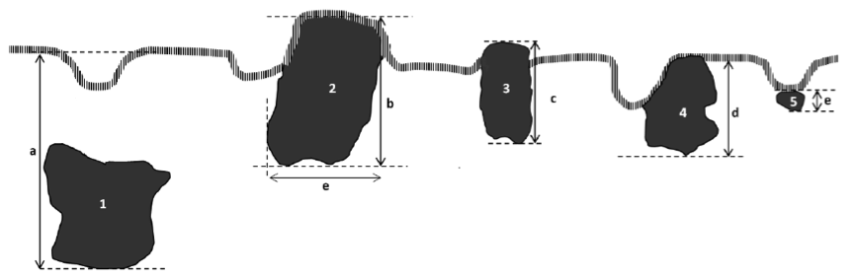

  - Invasiv skivepitelcancer
Majoriteten (95%) av skivepitelcancerfallen i cervix är HPV-orsakade; p16-färgning och/eller molekylär subtypning av HPV rekommenderas för att avgöra om ett fall är HPV-associerat eller inte.
Histologiskt växtmönster, HPV-typ eller tumörgrad förefaller ej ha prognostisk betydelse, däremot diagnosticeras ofta HPV-oberoende skivepitelcancer i avancerat stadium vilket medför sämre överlevnad.
Skivepitelcancer, HPV-associerad
Skivepitelcancer, HPV-oberoende

  - Invasiva adenocarcinom – HPV-associerade
Majoriteten av alla endocervikala adenocarcinom orsakas av HPV 16, 18 eller 45. De HPV-associerade adenocarcinomen delas in i vanlig- och mucinös typ.
Växtmönster:
HPV-associerade adenocarcinom klassificeras enligt WHO 2020 i tre grupper baserat på växtmönster (Silvasystemet). Destruktiv invasion har visat sig vara kopplat till högre risk för lymfkörtelmetastaser, högre återfallsrisk och sämre överlevnad (Diaz 2013, Roma 2015).
Mönster A (icke destruktiv invasion)
Detta mönster karaktäriseras av välavgränsade, rundade körtlar samt avsaknad av LVSI och solid växt. Inne i körtlarna kan mönstret vara komplext (kribriformt eller papillärt). Gränsdragningen mellan AIS och invasivt adenocarcinom med mönster A kan vara mycket svår, den är också dåligt reproducerbar. Svårvärderade fall kan svaras ut som ”möjlig invasion” med måttangivelse.
Mönster B (tidig/fokal destruktiv invasion)
Foci av cellgrupper eller enskilda celler ligger i desmoplastiskt eller inflammerat stroma skilda från de rundade körtlarna. Dessa foci kan vara enstaka eller multipla. Kärlinväxt kan förekomma, men inte solid tumörväxt.
Mönster C (diffus destruktiv invasion)
Diffus invasion med utbredd desmoplastisk reaktion. Körtlarna är ofta spretiga. Konfluerande växt av körtlar/papiller eller mucinsjöar som upptar mer än ett 5 mm stort område räknas också som typ C mönster.

Adenocarcinom, HPV-associerat, vanlig typ
Adenocarcinom, HPV-associerat, mucinös typ
Vanlig typ
75% av alla endocervikala adenocarcinom utgörs av vanlig typ (usual type). Tumörcellerna uppvisar förstorade, hyperkromatiska cellkärnor, apikala mitoser och apoptoser
Villoglandulär variant
En sällsynt högt differentierad tumör som vanligen drabbar kvinnor 35−45 år. Den är HPV-associerad och orsakas oftare av typ 16 än 18.
Epitelet är pallissaderande eller cylindriskt (av endocervikal, endometrioid eller intestinal typ) med lätt eller måttlig atypi och få mitoser. Papillstromat är ofta spolcelligt och inflammerat. Papillerna övergår basalt mot elongerade, förgrenande körtlar med s.k. ”pushing border” mot stromat utan solida områden. Invasion i underliggande stroma saknas eller är minimal. I
Ett invasivt adenocarcinom av annan subtyp kan ytligt ha villoglandulär arkitektur, men då är cellatypin mer uttalad och mitoserna fler. Om det samtidigt finns serös eller småcellig cancer ska en exofytisk tumörkomponent INTE klassas som villoglandulär.
Villoglandulär cancer är p53-, ER- och PR-negativ.
Villoglandulär cancer utan destruktiv stromainvasion har mycket god prognos.
Benigna differentialdiagnoser är papillär cervicit, Müllerskt papillom och Müllerskt adenofibrom.
Mucinös typ
Mucinösa, HPV-associerade adenocarcinom förekommer i flera subtyper: mucinöst adnocarcinom UNS, intestinalt adenocarcinom (med bägarceller och/eller enteroendokrin differentiering), signetringcells adenocarcinom och stratifierat mucinproducerande carcinom (ses ofta tillsammans med SMILE).
  - Invasiva adenocarcinom, HPV-oberoende
Adenocarcinom, HPV-oberoende, gastrisk typ
Adenocarcinom, HPV-oberoende, klarcellig typ
Adenocarcinom, HPV-oberoende, mesonefrisk typ
Endometrioid cancer
Adenocarcinom, HPV-oberoende, UNS

Adenocarcinom, HPV-oberoende, gastrisk typ
Synonymer: De tidigare använde begreppen adenoma malignum och minimal deviation adenocarcinoma rekommenderas ej.
Histopatologi: Extremt högt differentierat adenocarcinom som dock ofta visar lägre differentierade områden – ta många bitar! Vid lägre differentierade områden diagnostiseras dessa som adenocarcinom av gastrisk typ, vilka utgör ca 1 % av adenocarcinomen. Har en association till Peutz-Jeghers syndrom.
Ej HPV-relaterad, följaktligen p16-negativ eller fokalt positiv infärgning. Djupt infiltrerande trots den ofta högt differentierade morfologin.
Studier tyder på att ”lobular endocervical gland hyperplasia"/ gastrisk typ av mucinös metaplasi utvecklas till invasiv adenocarcinom av gastrisk typ(3).
Prognosen är sämre än för HPV-associerade adenocaricnom. (Upptäcks senare, eller?)
Adenocarcinom, HPV-oberoende, klarcellig typ
Histopatologi: Växer i solida, tubulära/tubulocystiska och papillära formationer. Tumörceller i klarcellscancer är rika på glykogen. Dock löses glykogenet upp av formalinet, ffa efter lång fixeringstid, och är då svårare att visualisera med specialfärgning. (Se även avsnittet för Vaginalcancer.)
Prognosen anses vara samma som för adenocarcinom av vanlig typ.

Adenocarcinom, HPV-oberoende, mesonefrisk typ
Denna tumör uppstår i mesonefriska gångrester, vilka finns lateralt i yttre delen av cervixväggen.
Histopatologi: Tumören växer djupt i cervixväggen, med spridning in till mukosan. Växtmönstret är oftast tubulärt, med eosinofilt, PAS-positivt material i lumen. Tumörcellerna är positiva för GATA3, PAX8 och CD10; de kan också vara positiva för TTF1. P16 är negativ.

Endometrioid cancer
Histopatologi: Ett adenocarcinom vars utseende motsvarar endometrioid typ av cancer från corpus. Denna tumörtyp är mycket ovanlig i cervix och spridning från corpustumör måste uteslutas. Dessutom måste HPV-infektion uteslutas (minst med p16-negativitet och helst även med HPV RNA-ISH), då HPV-associerade endocervikala adenocarcinom av vanlig typ kan ha morfologiska likheter med endometrioid cancer. Samtidig förekomst av endometrios i cervix kan styrka diagnosen.
Adenocarcinom, HPV-oberoende, UNS
Denna tumörkategori bör endast användas i sällsynta fall, till exempel vid adenocarcinom där HPV inte kan påvisas och som inte kan klassificeras närmare, till exempel i små biopsier.
Serös cancer hör också till denna kategori. Serös cancer är mycket sällan primär i cervix, i första hand bör spridning från endoemtriet övervägas.
  - Neuroendokrina tumörer
Neuroendokrin tumör (NET)
Histopatologi: Dessa tumörer uppvisar liksom neuroendokrina tumörer på andra lokaler växtmönster i form av rosetter, trabekler eller nästen. De delas in i grad 1 respektive 2 där grad 1 uppvisar jämn kromatinteckning och enstaka mitoser medan grad 2 uppvisar större variation av cellkärnorna och 5-10 mitoser /2 mm² samt eventuellt nekrosinslag.
Småcellig neuroendokrin cancer (SCNEC)
Histopatologi: Neuroendokrin tumör där cellerna har sparsam cytoplasma, cellkärnorna är hyperkromatiska och tar forma av varandra (så kallad nuclear molding). Mitoser är rikligt förekommande, liksom nekros och krosskadeartefakter.
Denna tumörtyp diagnosticeras ofta i avancerat stadium. Mortaliteten är dock hög även hos patienter som diagnosticeras i lägre stadier.
Storcellig neuroendokrin cancer (LCNEC)
Histopatologi: Tumör med neuroendokrint växtmönster där tumörcellerna uppvisar måttlig till riklig cytoplasma och grovt kromatin samt riklig förekomst av mitoser och nekros.
Carcinom kombinerat med neuroendokrin cancer
Den icke-neuroendokrina komponenten är vanligen ett HPV-associerat adenocarcinom; skivepitelcancer förekommer men är ovanligare.
Prognosen är jämförbar med ren småcellig respektive storcellig neuroendokrin cancer.

  - Övriga tumörtyper
Adenoskvamös cancer
Histopatologi: Både skiv- och körtel-komponent ska vara tydligt differentierad och klart identifierbar på HE-färgade snitt. Enstaka mucin-producerande celler kan ses i skivepitelcancer, men det är otillräckligt för diagnos av adenoskvamös cancer. Speciell och immunhistokemisk färgning för att påvisa mucin kan därför vara svårtolkad och rekommenderas inte.
Prognosen anses vara samma som för adenocarcinom av vanlig typ.
Adenoid basalcellscancer
Histopatologi: Tumören kännetecknas av små, högt differentierade, runda nästen av basaloida celler med minimal mängd cytoplasma. I nästena ses cystiska spatier med nekrotiskt material och en glandulär- eller skivepitel-differentiering. Tumören påminner om basalcellscarcinom i huden och i spottkörtlar. Hela tumören måste undersökas för en definitiv diagnos, för att utesluta en mer aggressiv tumörkomponent.
En tumör som består av enbart adenoid basalcellscancer utan en mer aggressiv komponent anses ha en bättre prognos än övriga adenocarcinomtyper.

- Administrativt
  - SNOMED
Kodningen följer World Health Organization Classification of Tumours of Female Reproductive Organs, 2020(3). På sidan 8 finns en fullständig lista över samtliga aktuella koder inom cervixdiagnostiken.
Koder som slutar med 2 och 3 bör canceranmälas. Även vissa koder som slutar med 0 och 1 bör canceranmälas.
OBS: Vid samtidig förekomst av förändringar av olika grad anges endast den SNOMED-M-kod som motsvarar den värsta lesionen. Till exempel om både invasiv skivepitelcancer och HSIL finns bör endast koden för invasiv skivepitelcancer anges.
Skivepitelcancer har i senaste WHO-klassifikationen delats in i HPV-associerad och HPV-oberoende, vi rekommenderar att dessa koder används som tillägg till M80703.

    - T-koder
T82000 Uterus (hysterektomi)
T83000 Cervix
    - M-koder
M80770 LSIL
M80772 HSIL
Undantag från WHO/IARC:s kodningsprinciper: Vid klinisk önskan, i biopsier hos kvinnor 27 år eller yngre, används "dubbelkoding" med både HSIL och CIN2/CIN3 för att möjliggöra uppföljning i Nationellt kvalitetsregister för cervixcancerprevention (NKCx). Hos dessa kvinnor anges tilläggskod M74007 för HSIL(CIN2) och M80702 för HSIL(CIN3). Detta görs under en övergångsperiod fram tills kvalitetsregistret kan utveckla ett bättre system för uppföljning.
M80703 Skivepitelcancer
M80853 Skivepitelcancer, HPV-associerad
M80863 Skivepitelcancer, HPV-oberoende
M81402 adenocarcinom in-situ
M84842 Adenocarcinom in-situ, HPV-oberoende
M84832 Adenocarcinom in situ, HPV-associerat
M81403 Endocervical adenocarcinom av vanlig typ
M84833 Adenocaricnom, HPV-associerat
M84823 Adenocarcinom, HPV-oberoende, gastrisk typ
M83103 Adenocarcinom, HPV-oberoende, klarcellig typ
M81103 Adenocarcinom, HPV-oberoende, mesonefrisk typ
M83803 Endometrioid cancer
M84843 Adenocarcinom, HPV-oberoende, UNS
  - Kvalitetsindikatorer
- Totalt antal px, biopsier och excisioner från cervix
- Antal LSIL
- Antal HSIL
- Antal invasiv skivepitelcancer
- Antal invasivt adenocarcinom
- Extern kvalitetssäkring av p16-immunhistokemi
- Övrigt
  - KVAST-grupp för gynekologisk patologi 2021
Sammankallande:
Sofia Westbom-Fremer, Skånes universitetssjukhus, Lund
sofia.westbom-fremer@skane.se
Dokumentet har uppdaterats av:
Annika Patthey, Norrlands universitetssjukhus, Umeå
annika.patthey@regionvasterbotten.se
Henrik Edvardsson, Centralsjukhuset Karlstad, Karlstad
henrik.edvardsson@liv.se
Sofia Westbom-Fremer, Skånes universitetssjukhus, Lund
sofia.westbom-fremer@skane.se
Anna Måsbäck, Skånes universitetssjukhus, Lund
Anna.Masback@skane.se
Övriga gyn KVAST medlemmar (2021):
Constantina Mateoiu, Sahlgrenska universitetssjukhuset, Göteborg
constantina.mateoiu@vgregion.se
Angeliki Papagiannopoulou, Linköpings universitetssjukhus, Linköping
Angeliki.Papagiannopoulou@regionostergotland.se
Joseph Carlson, Karolinska universitetssjukhuset, Stockholm
joseph.carlson@ki.se
Sandra Wessman, Karolinska universitetssjukhuset, Stockholm
sandra.wessman@karolinska.se
Josefin Severin Karlsson
josefin.severin-karlsson@sll.se
Diana Taslica, Akademiska sjukhuset, Uppsala
diana.lizuca.taslica@akademiska
Eva Lundin, Norrlands universitetssjukhus, Umeå
eva.lundin@medbio.umu.se
Malin Båtsman, Norrlands universitetssjukhus, Umeå
malin.batsman@regionvasterbotten.se

  - Referenser
1. Darragh TM, Colgan TJ, Thomas Cox J et al. The Lower Anogenital Squamous Terminology Standardization project for HPV-associated lesions: background and consensus recommendations from the College of American Pathologists and the American Society for Colposcopy and Cervical Pathology. Int J Gynecol Pathol. 2013 Jan;32(1):76–115. PMID:22742517
2. Kurman RJ, Ellenson LH, Ronnett BM (eds.): Blaustein’s Pathology of the Female Genital Tract. 7th edition. Springer Verlag, 2019 ISBN: 978-3-319-46334-6

3. The WHO Classificatin of Tumours Editorial Board. Female Genital Tumours. 5th ed. IARC; 2020 ISBN 978-92-832-4504-9
4. Mutter GL, Prat J. Pathology of the Female Reproductive Tract. Elsevier Health Sciences UK; 2014. 960 p. ISBN:9780702044977
5. RCPA. Cervial Cancer Structured Reporting Protocol [Internet] 1st ed 2013. 76p. Available from: https://www.rcpa.edu.au/Library/Practising-Pathology/Structured-Pathology-Reporting-of-Cancer/Cancer-Protocols/Gynaecological/Protocol-Cervical-cancer
6. Lester SC. Manual of Surgical Pathology. 3rd edition. Elsevier Health Sciences; 2010. ISBN: 9780323247897
7. McCluggae WG, Judge MJ, Alvarado-Cabrero et al. Data Set for the Reporting of Carcinomas of the Cervix; Recommendations From the International Collaboration on Cancer Reporting (ICCR). Int J Gynaecol Pathol 2018 May;37(3):205-228. PMID:28700433
8. Bhatala N, Berek JS, Cuello FM et al. Revised FIGO staging for carcinoma of the cervix uteri. Int J Gynaecol Obstet. 2019 Apr;145(1):129-35. PMID:30636645
9. Mills AM, Paquette C, Castle PE et al. Risk Stratification By p16 Immunostaining of CIN1 Biopsies. Am J Surg Pathol 2015;39:611-617. PMID:25602791
10. Stoler MH, Wricht TC, Ferenczy A et al. Routine use of adjunctive p16 immunohistochemistry improves diagnostic agreement of cervical biopsy interpretation: results from the CERTAIN study. Am J Surg Pathol. 2018 Aug;42(8):1001-9. PMID:29697437
11. Mills AM, Coppock JD, Willis BC et al. HPV E6/E7 mRNA in situ hybridization in the diagnosis of cervical low-grade squamous intraepithelial lesions (LSIL). Am J Surg Pathol 2018;42(2):192-200. PMID291412014
12. Diaz JP, Gemignani ML, Pandit-Taskar N; Sentinel Lymph Node Biopsy in the Management of Early-Stage Cervical Carcinoma. Gynecological Oncology. 2011 Mar; 120(3): 347–352. PMID:21216450
  - Klinisk organisation som godkänt dokumentet
Svensk förening för patologi (svfp).
  - Länkar till aktuella vårdprogram
Livmoderhals- och vaginalcancer
Livmoderhalscancerprevention

